Ejercicios bibliotecas

1. Crea una biblioteca llamada FOTOS

Equipo 🡪 Clic derecho en bibliotecas 🡪 Nuevo 🡪 Biblioteca 🡪 Clic derecho 🡪 Cambiar nombre

* 1. Crea tres carpetas llamadas fotos1 fotos2 y fotos3 con dos archivos de imágenes cada una.

Clic derecho sobre el escritorio 🡪 Nuevo 🡪 Carpeta

* 1. Incluye estas carpeta en la biblioteca que has creado.

Clic sobre la carpeta a añadir 🡪 Incluir en biblioteca 🡪 FOTOS

* 1. Quita la carpeta foto2 de la biblioteca. Comprueba que sigue estando en el disco.

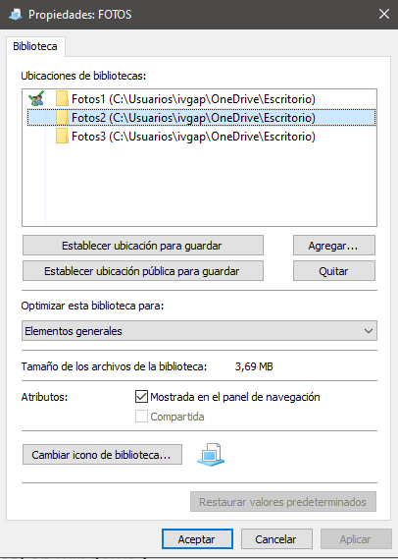Clic derecho sobre la carpeta 🡪 Propiedades 🡪 Quitar

* 1. Crea una nueva carpeta llamada foto4 en una ubicación distinta de tu equipo e inclúyela en la biblioteca.

Clic sobre la carpeta a añadir 🡪 Incluir en biblioteca 🡪 FOTOS

* 1. Incluye un archivo en la biblioteca.

No se puede, solo es posible añadir carpetas.

1. Crea una biblioteca llamada 1ASIR, que contenga:
   1. Una carpeta en red del equipo de un compañero.

ASIR1 🡪 Propiedades 🡪 Agregar 🡪 \\192.168.203.181

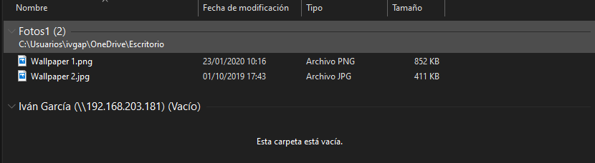**Nota:** Para poder agregarla esta carpeta tiene que estar indexada en el equipo al cual accedemos.

* 1. Una carpeta de tu equipo local en Windows 10.

Clic sobre la carpeta a añadir 🡪 Incluir en biblioteca 🡪 1ASIR

1. Crea una biblioteca llamada MisMV, que contenga:
   1. Una carpeta del equipo local

Clic sobre la carpeta a añadir 🡪 Incluir en biblioteca 🡪 MisMV

* 1. Una carpeta de la máquina virtual de Windows10

MisMV 🡪 Propiedades 🡪 Agregar 🡪 \\192.168.203.181\Iván García

1. Comparte la biblioteca FOTOS.

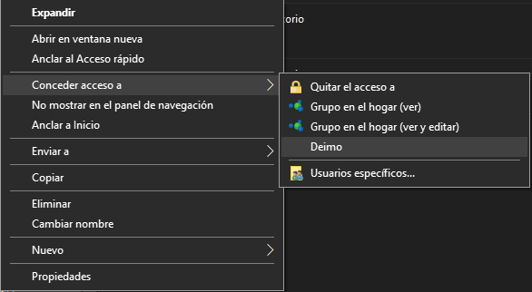Clic sobre la carpeta a compartir 🡪 Conceder acceso a 🡪 Usuario con el que queramos compartir la carpeta

1. Oculta la biblioteca FOTOS.

**Mediante el explorador de archivos:**

Clic derecho sobre la carpeta a ocultar 🡪 No mostrar en el panel de navegación

**Mediante el cmd:**

Llegamos a la ruta que contiene nuestra carpeta (mediante el comando cd) y una vez allí hacemos uso del comando “attrib +h NOSMBREDELACARPETA.library-ms”

1. Establece una ubicación diferente para la biblioteca FOTOS.

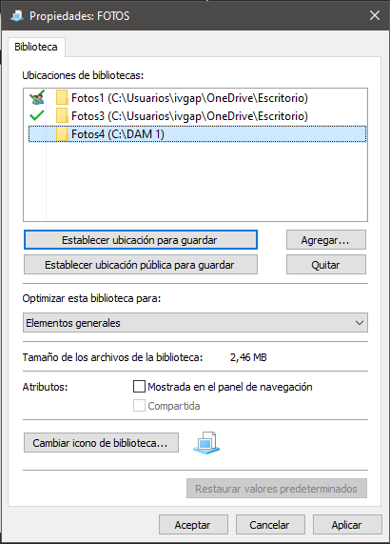Clic derecho sobre la carpeta 🡪 Propiedades 🡪 Seleccionamos la nueva ubicación 🡪 Establecer ubicación para guardar

1. Abre un archivo de la biblioteca FOTOS en su ubicación original.

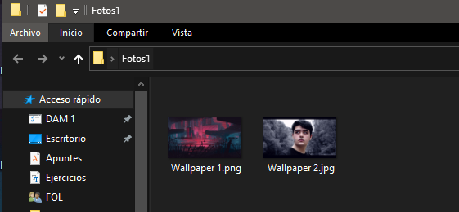Podemos ver ambos archivos.

1. Borra la biblioteca FOTOS, comprueba que los archivos siguen en su sitio.

Podemos ver que ambos archivos se mantienen a pesar de haber eliminado la biblioteca.